7º ano História da Arte

1) A Pré-História costuma ser dividida em três períodos, paleolítico, neolítico e idade dos metais. São características do período paleolítico, EXCETO:

a) Os homens deste período eram sedentários, e viviam essencialmente de caça e coletas.  
b) Uma descoberta essencial deste período foi a descoberta de como produzir fogo.  
c) Usavam ossos e pedras para confeccionar ferramentas e armas para caça, cortar e fazer suas vestes.  
d) Neste período domesticaram animais, juntamente com mudanças climáticas que aumentou a temperatura terrestre.

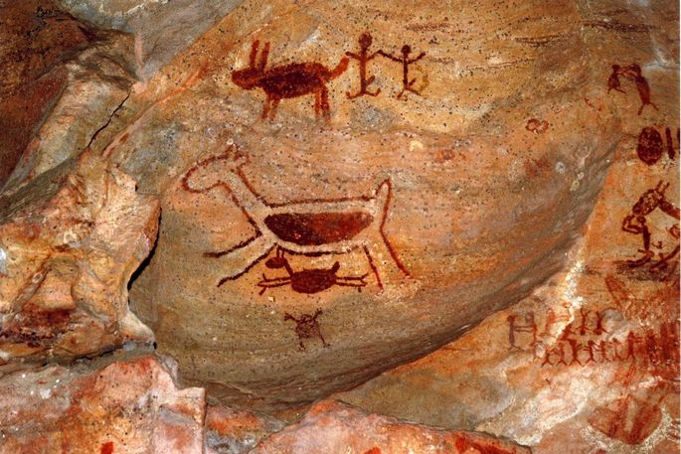

2) A pintura rupestre acima, que é um patrimônio cultural brasileiro, expressa:

a) o conflito entre os povos indígenas e os europeus durante o processo de colonização do Brasil.  
b) a organização social e política de um povo indígena e a hierarquia entre seus membros.  
c) aspectos da vida cotidiana de grupos que viveram durante a chamada pré-história do Brasil.  
d) os rituais que envolvem sacrifícios de grandes dinossauros atualmente extintos.  
e) a constante guerra entre diferentes grupos paleoíndios da América durante o período colonial.

Ver Resposta

3) A transição do Paleolítico Superior para o Neolítico (entre 10 000 a.C. e 7000 a.C.) foi acompanhada por algumas mudanças básicas para a humanidade. Entre essas, poderíamos citar:

a) o aparecimento da linguagem falada;  
b) a domesticação dos animais e plantas, isto é o aparecimento da agricultura e do pastoreio;  
c) o aparecimento da magia e da arte;  
d) o povoamento de amplas áreas antes não povoadas, como a Europa Central e Ocidental;  
e) o aparecimento de vários novos instrumentos, como a agulha de osso, os arpões, os anzóis, a machadinha, a lança e a faca.

4) A partir da segunda metade do século XX, o termo Pré-história passou a ser cada vez mais questionado por historiadores que, em seu lugar, têm utilizado "História dos povos sem escrita".

Sobre o referido debate entre historiadores, é correto afirmar que o termo Pré-história é rejeitado porque:

a) enfatiza a arqueologia e a paleontologia, cujos estudos dependem de custosas escavações e análise de fósseis.  
b) possui conteúdo mistico. evolucionista e preconceituoso, típico das Ciências Humanas do século XIX.  
c) supervaloriza os povos dotados de escrita, compreendendo apenas estes como passíveis de produzir História.  
d) impede os estudos dos povos cujas sociedades não desenvolveram a escrita.  
e) iguala povos bárbaros e selvagens aos povos portadores de cultura.

5) Os nossos ancestrais dedicavam-se à caça, à pesca e à coleta de frutas e vegetais, garantindo sua subsistência, porque ainda não conheciam as práticas de agricultura e pecuária. Uma vez esgotados os alimentos, viam-se obrigados a transferir o acampamento para outro lugar.

HALL, P. P. Gestão ambiental. São Paulo: Pearson, 2011 (adaptado).

O texto refere-se ao movimento migratório denominado

a) pendularismo.  
b) nomadismo.  
c) êxodo rural.  
d) transumância.  
e) sedentarismo.

Gabarito

1- A

2- C

3- B

4- C

5- B